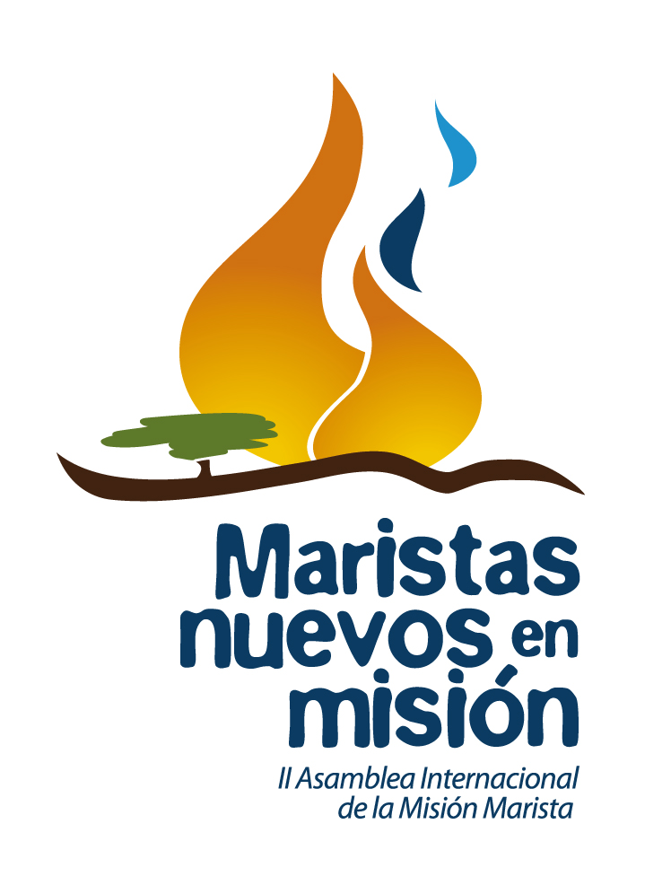
VOCES DEL FUEGO

Mensaje de la II Asamblea Internacional de la Misión Marista
Nairobi, 16-27 de septiembre de 2014

PREÁMBULO
Hace unos 150.000 años, por obra de Dios Padre, en esta tierra africana surgió el primer ser humano que, en el transcurrir de la historia, fue creciendo y multiplicándose, se puso en movimiento y salió hacia nuevas tierras. Atravesó valles, desiertos, montañas y océanos. Se fue gestando una humanidad diversa y se poblaron todas las regiones del planeta.
150.000 años después, el Espíritu Creador dispuso que algunos de ellos volvieran a la tierra africana, para iniciar un nuevo comienzo. Este Espíritu nos convocó, como Maristas de Champagnat, para celebrar la II Asamblea Internacional de la Misión Marista en Nairobi, Kenia. Hizo que nos encontráramos en la diversidad de nuestras vocaciones (laicas, laicos, hermanas y hermanos), de nuestras lenguas, nacionalidades y culturas, de nuestras historias y edades. En esta tierra africana hemos podido contemplar con gozo y esperanza la juventud y vitalidad de quienes encarnan el carisma marista. Nos estimulan y alientan sus deseos de responder de manera significativa a los desafíos expresados en los rostros de los niños y las niñas de este hermoso y acogedor continente. Especialmente significativo ha sido el poder celebrar esta Asamblea en el continente africano que, golpeado duramente en esta época de crisis, nos provoca a resituar el centro desde donde enfocamos nuestra vida y misión.
Hemos reconocido la centralidad de Jesucristo en nuestras vidas y nos hemos sentido enviados por Él a ser evangelizadores y misioneros. Hemos acogido la invitación de María: “haced todo lo que Él os diga” (Jn 2, 5). De la mano de María, hemos escuchado en nuestro corazón la invitación a seguir respondiendo a las llamadas de Dios como ella hizo, y a gritar con fuerza la profecía de su Magníficat. Como ella, queremos vivir una actitud de disponibilidad total ante las nuevas situaciones que emergen en nuestro mundo en transformación continua.
Como en un nuevo Pentecostés, el Espíritu ha hecho arder su fuego en nuestros corazones y nos ha impulsado a soñar nuevos horizontes para una mayor vitalidad del carisma marista. Nos ha hecho vibrar al ritmo de los tambores y nos ha puesto en camino hacia los nuevos Montagne de nuestro tiempo. En un contexto de cambio de época y de paradigmas, hemos sentido con fuerza la necesidad de cambiar de perspectiva, de mirar a través de los ojos de los niños pobres y de aprender a hacerlo con la mirada de ternura y de misericordia de Dios. Y ha suscitado también entre nosotros un profundo espíritu de comunión que vemos reflejado en dos proverbios africanos: “Si quieres ir rápido, camina solo; si quieres llegar lejos, ve acompañado” y “Yo soy porque nosotros somos” (UBUNTU). Este espíritu de comunión ha contagiado a todo el mundo marista, y lo hemos experimentado a través de la cercanía, las comunicaciones y la oración de tantas personas que han caminado con nosotros desde sus comunidades de origen.
En comunión con nuestras Iglesias locales y con toda la Iglesia universal, han resonado especialmente en nosotros las palabras del Papa Francisco: “Cada cristiano y cada comunidad discernirá cuál es el camino que el Señor le pide, pero todos somos invitados a aceptar este llamado: salir de la propia comodidad y atreverse a llegar a todas las periferias que necesitan la luz del Evangelio.” (EG 20) “Espero que todas las comunidades procuren poner los medios necesarios para avanzar en el camino de una conversión pastoral y misionera, que no puede dejar las cosas como están. Constituyámonos en todas las regiones de la tierra en un estado permanente de misión.” (EG 25)
A las puertas de celebrar el bicentenario del Instituto Marista hemos imaginado juntos un nuevo relato en el que la profecía, la mística y la comunión sean las características en las que nos reconozcamos y se nos reconozca como Maristas de Champagnat. Recogiendo el legado de la I Asamblea Internacional de la Misión Marista celebrada en Mendes (Brasil), hemos sido llamados a ser Maristas Nuevos en Misión y hemos tratado de escudriñar las nuevas expresiones del carisma marista en el horizonte del tercer centenario.

SUEÑOS
Nuestro sueño es que a los Maristas de Champagnat se nos reconozca como MÍSTICOS porque:
- Somos evangelizadores con espíritu y hemos sido transfigurados por Dios.
- Nos constituimos como personas y comunidades orantes que crecemos en humanidad y transparentamos el rostro de Dios.
- Privilegiamos espacios y tiempos de calidad para profundizar en el “ser” que da sentido al “hacer”.
- Acompañamos y nos involucramos en procesos que hacen crecer en interioridad, espiritualidad y oración.
- Hacemos visible el rostro mariano de la Iglesia.
Nuestro sueño es que a los Maristas de Champagnat se nos reconozca como PROFETAS porque:
- Hemos abandonado nuestras zonas de confort, y estamos en actitud permanente de salida hacia las periferias de nuestro mundo, impulsados a proclamar y construir el Reino de Dios.
- Salimos con decisión al encuentro de los nuevos Montagne y somos presencia significativa entre ellos y con ellos.
- Promovemos los derechos de los niños y jóvenes y somos una voz pública de la defensa de estos derechos en los foros políticos y sociales en los que se reflexiona y toman decisiones.
- Vivimos una actitud de disponibilidad misionera global hacia nuevos modos de presencia encarnada en las periferias nacionales e internacionales.
- Hemos apostado de forma valiente y decidida porque nuestras obras educativas (escuelas, universidades, centros sociales…) sean plataformas privilegiadas para la evangelización, en las que se promueva una educación inclusiva, crítica, comprometida, compasiva y transformadora de la realidad.
- Acompañamos a las personas y los procesos de la Pastoral Juvenil Marista, en los que surgen los profetas y evangelizadores para nuestro tiempo.
Nuestro sueño es que a los Maristas de Champagnat se nos reconozca como hombres y mujeres que viven la COMUNIÓN porque:
- Hemos respondido a la llamada de Jesucristo a vivir el Evangelio al estilo de María.
- Constituimos una familia carismática formada por nuevas y diversas expresiones comunitarias.
- Hemos generado procesos y estructuras de acompañamiento de las vocaciones maristas que han llevado a nuevas maneras de vinculación y pertenencia dentro del carisma marista.
- Hemos creado nuevas estructuras que promueven de manera efectiva la participación, la corresponsabilidad y la toma de decisiones.
- Existen redes internacionales, interculturales e intercongregacionales de comunidades con un marcado carácter itinerante y misionero.

DESAFÍOS
En este camino que queda por recorrer durante las próximas décadas hemos percibido los siguientes DESAFÍOS para poder ser más significativos y nos hemos planteado PREGUNTAS DE FONDO que nos invitamos a responder en las diferentes instancias locales, provinciales, regionales e internacionales:
- Generar los procesos necesarios para promover y acompañar la vocación y las comunidades maristas en sus distintas expresiones.
¿Cómo entendemos la vocación marista? ¿En qué expresiones y estilos comunitarios reconocemos la vitalidad de la vocación marista? ¿Qué novedad tenemos que incorporar en las comunidades maristas para una mayor vitalidad? ¿Qué tipo de procesos de acompañamiento son necesarios? ¿Cómo profundizamos en el espíritu de comunión?

- Cultivar la dimensión contemplativa y de interioridad que sostiene y se nutre de la vida y la misión.
¿Cómo es nuestra relación con el Dios que se nos revela en Jesús de Nazaret? ¿Cómo transparentamos a Dios a nivel personal, comunitario e institucional? ¿Qué rasgos de María estamos llamados a encarnar hoy? ¿Cómo ser evangelizadores con espíritu? ¿Qué caminos hemos de recorrer para crecer en contemplación e interioridad? ¿Cómo podemos potenciar una espiritualidad conectada con la Tierra?

- Recrear las estructuras que necesitamos al servicio de una mayor vitalidad del carisma marista.
¿Qué debemos cambiar para alumbrar un nuevo comienzo? ¿Qué estrategias, procesos o estructuras pueden favorecer relaciones de comunión? ¿Qué tipo de estructuras necesitamos para acompañar la vida y misión maristas y garantizar una mayor cercanía a los niños y a los jóvenes? ¿Qué significa estructuralmente funcionar como Instituto internacional? ¿Cómo potenciar estructuras que puedan promover una continua disponibilidad misionera?

- Vencer los temores y resistencias para salir hacia las periferias y para promover y defender los derechos de los niños, niñas y jóvenes.
¿Cómo ir al encuentro de los Montagne que hoy nos urgen a salir de prisa a periferias de pobreza y exclusión? ¿Cómo ayudar a entender que un derecho de los niños y jóvenes es conocer a Jesucristo y su Evangelio? ¿Cómo convertir nuestras obras educativas en espacios donde se garanticen los derechos de los niños, niñas y jóvenes? ¿Qué planes y proyectos debemos priorizar para comprometernos en la transformación social? ¿Cómo podemos defender los derechos de los niños en instancias sociales y políticas?

- Promover dinámicas ‘inter… (internacionalidad – interculturalidad – interreligiosidad – intercongregacionalidad - intereclesialidad)’ que favorezcan la Misión Marista en nuevas tierras.
¿Cómo cultivar una permanente disponibilidad misionera? ¿Cómo podemos ver la diversidad como una oportunidad para crecer? ¿Cómo podemos enriquecernos mutuamente? ¿Qué redes podemos utilizar al servicio de estas dinámicas ‘inter’?

OPORTUNIDADES
Con esperanza y alegría, hemos reconocido también las siguientes OPORTUNIDADES que nos permitirán generar una mayor vitalidad del carisma y la misión maristas:
- Los miles de niños, niñas y jóvenes a los que atendemos en nuestra misión.
- Todas las personas implicadas ya en la vida y la misión maristas.
- La vigencia y el atractivo del carisma marista, expresión eclesial de nuestro tiempo.
- El desarrollo de procesos de crecimiento y acompañamiento de nuevas vocaciones maristas.
- El carisma de san Marcelino Champagnat que se expresa en nuevas formas de vida, en especial en el laicado marista.
- La sed de espiritualidad y búsqueda de sentido en nuestro mundo.
- La vivencia del carisma marista desde la perspectiva de la mujer, que incorpora e integra en nuestras vidas elementos marianos como la tenacidad, la ternura maternal, la sensibilidad por ‘los más pequeños’, la atención en los detalles y la intuición.
- La fuerza y la sensibilidad que reconocemos en los jóvenes y en nuestros procesos de Pastoral Juvenil Marista. En ellos descubrimos el cambio posible y el rostro de los nuevos evangelizadores del futuro.
- El potencial de nuestras obras y escuelas maristas presentes en los cinco continentes. Toda la historia y experiencia acumuladas, y la validez y actualidad de la tradición educativa y evangelizadora marista.
- El compromiso de muchos maristas que ya trabajan con los niños y jóvenes en situaciones de vulnerabilidad y exclusión.
- Los soportes y recursos ya existentes a nivel local, provincial e internacional.
- Los organismos y redes de solidaridad y de voluntariado en el Instituto en respuesta a quienes son la razón de nuestra misión: los Montagne de hoy.
- Las nuevas tecnologías y redes sociales.

CONCLUSIÓN
En nosotros queda un profundo sentimiento de agradecimiento al buen Dios por habernos regalado esta experiencia de encuentro y comunión en la II Asamblea Internacional de la Misión Marista. María ha sido nuestra compañera de camino y quien ha guiado nuestros pasos. A partir de ahora esperamos ser, con nuestra vida y testimonio, “como los fuegos que arden la vida con tantas ganas que no se puede mirarlos sin parpadear, y quien se acerca, se enciende” (Eduardo Galeano).
¡Qué hermoso y bueno todo lo que nos queda todavía por andar!
Vuestros hermanos y hermanas, ¡Maristas Nuevos en Misión!

Nairobi – Kenia – África, 27 de septiembre de 2014

